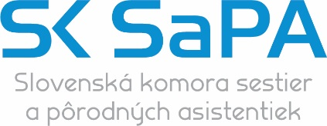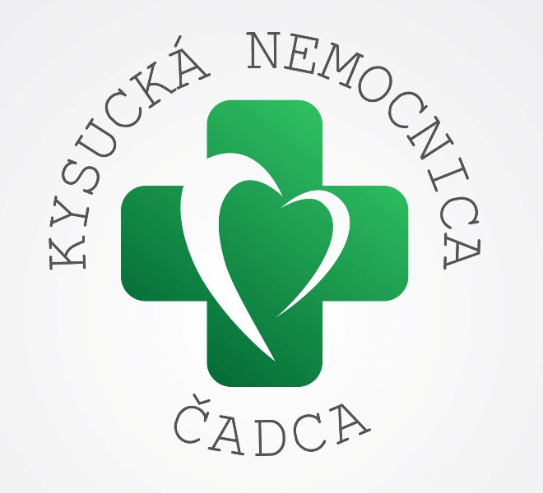

Regionálna komora
sestier a pôrodných asistentiek
so sídlom v Čadci
Kysucká NsP v Čadci

Ambulancie: Onkologická, Urologická,
RO, HTO

Vás pozývajú na

ODBORNÝ SEMINÁR SESTIER A PA
ktorý sa uskutoční dňa
26. 03. 2025 o 13:00 hod.
veľká zasadačka Kysucká NsP Čadca
Mgr. Marta Buchová PhDr. Zita Ondrašinová, MPH prezidentka RK SaPA námestníčka pre ošetrovateľstvo

Bc. Zuzana Hujová Vlasta Podoláková
vedúci rádiolog. technik vedúca sestra HTO

Program

1. Zhubné nádory žalúdka.
27058 Molovčáková Viera
2. Preventívna prehliadka na urologii.
63945 Hrušková Stanislava, Bc.

3. Mamografia výhody a všetko čo treba vedieť.
Čanecká Mária, Bc., O 34380
Kubjatková Aneta, Bc., O 35686
4. Magnetická rezonancia, vyšetrenie prostaty.
Petrek Peter, Bc., O30703
Žideková Andrea, Bc., 56702/3, O 06727

5. Predtransfúzne vyšetrenie-skúška kompatibility.
Kubačková Lenka, M 36834
Hrabošová Darina M 34550
6. Príjem a spracovanie materiálu na hematologické
vyšetrenie, chyby pri odbere a ich vplyv na
výsledky vyšetrení.
Červencová Simona M 21483
Mihaliková Anna M 28771

POZVÁNKA
Regionálna komora SK SaPA
so sídlom v Čadci

